第一章 招标公告
思念食品有限公司招标部根据公司招标的要求，就思念食品有限公司郑州基地立库出入库自动转运项目进行公开招标，现将招标事宜通知如下：
一、招标内容及要求：
1、项目名称：思念食品有限公司郑州基地立库出入库自动转运项目；
2、项目概况：
思念食品郑州立体仓库2012年3月15日投用，库位31080个托位，已实现产成品的库内堆垛机全自动入库存储及出库，14台堆垛机入出库效率每小时320托，日处理托数近8000托，目前成品出库后的转运方式为：叉车转运至月台及分拣区（分拣率50%），转运量较大，现需实现产品出库后自动排序输送至月台对接自动拆垛机、装车机，完成成品出库装车任务，入库端需延长立库南侧入库口输送线，连接生产后包装与回流区。

①立库现况介绍
- 原供应商：台塑重工
- 设备运营环境：库内温度-25℃，入库装车区温度：-10℃~10℃.
- 储位数量：31080托
- 码放类型：单托一个品种一个批次
- 单托重量：含托盘＜800kg
- 储位类型：单深位
- 堆垛机数量：14台
- 入出库综合效率：320托/小时
- SKU数量：700-800个
- 出库分拣率（需拆托占比）：峰值50%
- 入出库模式：单侧一楼出库口（具备入库功能）14个，二楼南北双输送线入库，单巷道循环出入库
- 垫板类型：川字型白色与黄的塑料托盘，1200mm(长)×1000mm(宽)×173mm(高) 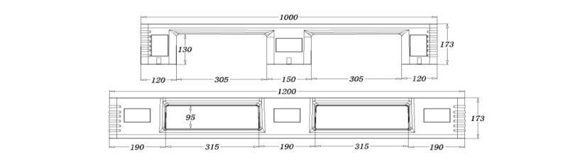
- 托盘垛高度：10个为一垛
- 托盘码：竖向一维码，2位字母+8位数字，例：CP00008888或HJ10008888，如图所示粘贴于托盘两侧中间位置
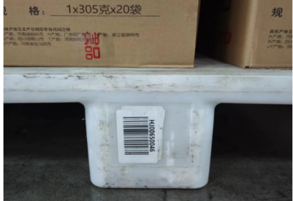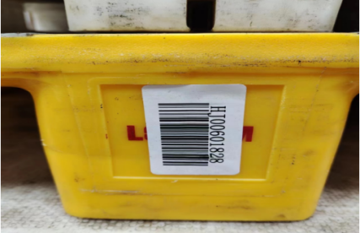
- 装车月台数量：装车月台（7个+小月台区域），异常区出口（1个）
- 入库上架口：南北共2个，同时需承担空托垛的输送

②项目基本功能需求
- 入库输送需求：增加立库南侧入库输送线，连接立库南侧上架口，双线延伸至分拣区与生产后包装。
- 零托回流与生产下线输送：将小月台卸车入库托、小月台及立库月台回流托与一厂、二厂生产下线产品输送至现有南北上架口入库。
- 空垫板垛输送：将发货区空垫板垛输送给生产后包装及与现有上架口相邻的自动码垛机使用。
- 垛型检测：入库口具有垛型检测功能，验证垛型，合格放行，异常退回整理。
- 数量检测：设置称重输送位，通过对单托货物称重，匹配系统数量重量，验证数量，建议设置在现有上架口前端。
- 防串货验证：通过视觉或其它技术对入库产品进行品项检测，防止串货
- LED显示屏：每个入口安装设置LED显示屏，采用网络通讯方式需及时可靠显示即时入库及异常信息。
- 输送方向：现有主输送线输送方向为垫板1200mm方向，根据现况合理设置。
- 缓存托数：现有空间下缓存数量设置最大化，双线输送。
- 应急通道：生产后包装预留应急通道，特殊情况可以人工出货及垫板供给。
- 触摸控制屏：在需求位置合理设置。
- 出库输送需求：实现立库与穿梭库产品出库后自动转运至对应月台，连接出库口、7个月台拆垛机、南北回流入库口（同时具备空托垛输送）、异常处理区出库、小月台出库。
- 输送方式：取消现有叉车转运，选择合适的输送设备和方式（输送线、AGV、RGV等)将出库产品输送给月台拆垛机装车，确保货物能够快速、准确地从现有出库站点被取出并输送到指定位置
- 产品排序：输送系统需通过合理的方式对产品进行排序或指定顺序排序，确保按单品按批次输送给拆垛机，必须确保按装车要求进行装车。
- 分拣拆垛：取消现有的人工拆托分拣方式，选用合理的方案实现自动拆膜、自动拆垛后输送至月台拆垛机装车或者采用由月台拆垛机直接拆垛，剩余货物原托返回，回流入库的方式。
- 效率要求：立库入出库综合效率为320托/小时，单个月台装车效率大于1200件/小时，输送效率需满足出库输送、回流入库输送、垫板垛的转运与供给输送。
- LED显示屏：出库月台显示装车状态，包括月台号、车辆信息、车型、订单号、订单数量、装车明细顺序、已装车数量等信息。
- 垫板收集与输送：取消现有叉车收集托盘，选用合理的方案布局将拆垛后的空垫板自动叠盘（10块为一垛），输送至指定的入库区垫板使用位置，具体位置如下：
- 北入库口回流线
- 生产二厂自动码垛机
- 生产二厂后包装人工线
- 生产一厂码垛机及后包装使用（人工或者无人叉车取托盘存放至指定区域）
- 上述点位无法消化时，输送至小月台指定位置备用，便于转运至广场、穿梭库
- 安全输送：确保输送系统在运行过程中具有良好的安全性能，包括防止货物掉落、垫板湿滑倒塌，避免人员设备伤害以及应对突发事件的措施。
- 出库口回流入库：现有出库口无出库任务时具备切换入库功能，输送系统具备将缓存回流货物输送至出库口入库功能（入库托盘号需扫码绑定巷道号）。
- 能耗与环保：在选择输送设备和方式时，考虑其能耗和环保性能。优先选择节能型产品，降低运营成本，同时减少对环境的影响。

- 系统功能需求：
- 接口开放：支持与现有台塑WMS、富勒OTW系统，实现信息共享和协同作业，获取入出库信息、处理拆托信息、反馈装车信息，使整个信息流畅通。
- 全局可视化监视：系统具备对整体输送系统进行实时监视或合理的控制功能，管理岗能通过电脑终端操作查看，办公室设置运行大屏幕实时显示运行情况及运行数据。
- 系统稳定性：确保系统在高负载情况下仍能稳定运行，避免崩溃或数据丢失。
- 异常处理能力：网络中断时可离线运行，任务数据缓存至本地，恢复后自动同步；
- 缓存调节：根据作业节奏，自动调整缓存容量，实现装车与转运环节的平衡衔接，避免出现等待；
- 数据记录与追溯：记录每个转运任务的详细信息，包括产品名称、数量、转运时间、来源和去向等，以便进行追溯和查询。
- 产品安全保护功能：在转运和存储过程中，具备防碰撞、防挤压等功能，确保速冻产品的质量不受损害。
- 故障诊断：配备故障诊断系统，实时监测设备的运行状态，自动检测故障并定位故障点，及时发出报警信号。

③设备要求

设备装置
1）输送设备光电开关型号、接近开关一线品牌型号统一，关电使用基恩士对射光电穿雾型号
3）整托输送及定位装置为变频减速配合刹车制动定位
4）输送线设备需防生锈，防腐
5）设计方便维修人员检修以及方便异常处理和垃圾清理。
需要和现有PLC程序、触摸屏程序对接。

1、输送设备工艺参数要求
输送设备根据现场实际情况由厂家自行规划设计，满足输送效率及托数需求。
序号 | 项目名称 | 技术参数
1 | 额定载荷 | 800kg/托
2 | 输送物规格 | 托盘：1000x1200mmx1900mm（托盘宽x托盘长x整体高度）
3 | 输送速度 | 依据现有吞吐量计算
4 | 高度 | 900mm
5 | 轴承 | NSK/SKF
6 | 主梁结构 | 碳钢（需要标注板材厚度等参数）
7 | 传感器 | 基恩士对射光电
8 | 电机减速机 | SEW变频电机减速机
9 | 控制方式 | 变频、伺服配合刹车制动
10 | 表面处理与涂层 | 酸洗、磷化、喷塑或喷漆等
11 | 操作方式 | 能与现有设备通信，操作
12 | 供电方式 | 动力电缆；AC 380V，50Hz
13 | 采用标准、规范 | FEM标准（欧洲物料搬运协会）、中国国家标准（GB）、机械工业部标准（JB）
14 | 输送设备适当位置 | 外形三位尺寸检测、等
16 | 噪声控制 | ≤75分贝
17 | 涂装颜色 | 现场确认（与现有设备一致）
18 | 电器控制原件 | 变频器伺服西门子或施耐德

- 输送设备系统功能要求
通信系统
输送设备与现有 PLC对接与现有系统对接。
容错功能
- 外形尺寸、重量超差
当托盘货物入库时，外形尺寸超过允许偏差时，系统会发出声光报警，此时托盘货物自动退回，经人工整理调整后重新入库，与现有控制保持一致
货形超长、超宽、超高系统皆能够准确报出具体哪一面超标与现有控制保持一致
(2)系统自检功能
控制方式
(1)手动方式
能够手动作业满足控制要求
(2)在线联机控制方式
能够联机作业和现有设备对接满足控制要求
安全保护措施
(1)输送设备两侧装有保护装置；
(2)输送系统各端口设机械安全防撞挡块；
(3)输送系统各作业端口设有防撞护挡架；
- AGV工艺参数要求
序号 | 名称 | 基础数据
 | 最大搬运单元重量 | 800kg/托
 | 单元尺寸 | 1000mm(W)*1200mm(L)*1900mm(H)
 | 电源 | 380V×50Hz×3Ph
 | 电机 | SEW电机减速机变频及伺服控制（带刹车）
 | 速度 | 与现有设备速度匹配
 | 升降高度 | 以设备对接为准
 | 传动方式 | （详细罗列）
 | 通讯方式 | 现有信号接口对接
 | 操作方式 | （详细罗列）
 | 表面处理 | 喷砂、烤漆
 | 表漆颜色 | 现场确认（与现有设备一致）
 | 电器控制原件 | 变频器伺服西门子或施耐德
 | 供电滑触线集电器 | 松下
主要结构
货台载体：安装有链条机/辊机等，根据实际的项目需求配置。
表面涂装：零部件经表面喷砂处理，表面静电喷涂环氧树脂粉末并烘烤，树脂厚度在60μm-90μm之间。
- 电控系统
1、动力配电采用三级供电方式，即用户配电间至电控系统控制柜，主控制柜至现场控制箱，现场控制箱至设备电机供电。每一级电力的传输均采用保护开关对下一级设备进行保护。所有交流受电设备的供电电压，与我国现行的低压配电网三相五线制供电电压等级相一致（即交流380/220V）。
2、动力电缆和控制电缆、通讯电缆分开敷设，以降低通讯信号受到的干扰，保证系统安全可靠运行。电缆采用多芯铜电缆，电缆首端和末端挂牌标注，标注清晰一致。电缆的敷设符合国家标准，现场采用桥架方式，内设有隔板，桥架预留一定空间余量，特殊情况使用穿线管，布线美观，横平竖直，避免交叉。布线整齐规范，强弱电分离避免平行布线，有接地屏蔽措施。设备上动力电缆不使用桥架形式的地方使用软管连接，保证密封。桥架选用热镀锌桥架，厚度符合国标。桥架距离地面的垂直高度不小于50mm。从桥架到各用电点接线盒、电器、开关、测控元件等电缆，须采用金属软管或尼龙塑料软管穿管保护。
3、系统具有完好接地保护；每一台电机均具有缺相、短路及过载保护功能。所有部件及元器件的选型，规格型号统一、标准通用，减少备件和方便维护。在各个控制箱中安装有荧光灯，便于操作者使用和维护。电控系统采用总线控制模式，按功能片区进行设计。主控制柜及各现场控制箱内设置维修电源插座（220VAC/10A）。与现有控制保持一致
4、配电柜按就近设备相关联系配电原则，同时考虑适度容量冗余分配，分片供电，每个电控柜（箱）内设一个主回路电源开关，主回路电源操作机构安装在柜、箱体外，分控制系统供电柜中设若干个空气开关，给相应的控制箱、智能检测执行元件（如光电开关、接近开关、条码读写器等）供电，变频器、软起动器安装在控制箱中，主电源开关采用电起的方式上电。与现有控制保持一致
5、配电采用三相五线制（TN-S），380VAC±38VAC，50HZ±1HZ。系统的接地符合IEC TN-S规范要求，主控制柜及现场控制箱内设有接地保护端子，控制元器件的金属外壳与接地保护线PE相连。配电柜为设备提供380 VAC动力电源、220VAC和24VDC检测器件和执行器件控制电源。配电柜的主开关有欠压、过流、缺相、漏电保护功能。在关键设备、危险设备就近设置急停按钮，确保异常情况发生时，能及时切断动力回路电源，急停开关的辅助触点接入PLC输入模块（24VDC），主开关通/断电采用按钮控制。与现有控制保持一致
6、主控制柜用于安装主控PLC的电控柜，控制柜内也包括主空开，动力总线的保护器和接触器等，同样具备动力柜的动力分配功能，柜内安装PLC与输入输出模块，辅助电源供电，检修照明；设置急停、电源指示、故障消音、故障确认按钮。每组电控柜配轴流风机对柜内元器件实行强制风冷；现场设备采用直接接线方式，柜内元器件与设备上电气元件间采用端子连接；进线方式为底部进线。主控柜控制系统不变电器元件不变
7、控制柜柜门带三点式安全锁，门板设置电压表及电流表监视电源电压及电流变化情况，控制柜门板配有急停、电源指示、故障确认按钮及故障消音按钮。控制柜均备有接地装置。主控制柜采用上进线方式，外围设备接线通过接线端子引出，端子排标号清晰明确，接线端子标号均与现场分拣备货各设备内的接线端子标号一致，所有电线端子使用冷压接头。动力回路、控制回路随电压等级不同进行规律编号，编号留有冗余，接线线号的标注方法由端子向内线号降序，模块标签标识清晰、规范。控制柜内安装荧光照明灯和风扇，灯光由柜门开启自动点亮，灯光电源来自柜内，并配有人工开关。控制柜中设置维修电源插座（220VAC/10A）。控制柜内器件摆放符合国家标准，预留空间，便于系统升级改造。控制柜柜门上装有文件夹托盘，用以存放电气元件相应的图纸说明。与现有控制保持一致
控制箱和控制节点布局
1、每台电机均设计独立的控制器件。与现有控制保持一致
2、现场控制箱内模块地址的编号标识清晰完整，与设备相连的电缆标号清晰唯一。与现有控制保持一致
3、为了保证人员及设备的安全，电机设置空气开关进行保护，具有短路、缺相及过载保护功能与现有控制保持一致
4、控制箱安装在所设备便于操作和观察的位置，对于整个物流、人流的通道没有妨碍；控制箱安装的位置能看到全部所控设备，便于操作、维修和调试；控制箱安装在干燥、温低、静止、无粉尘的位置。控制箱内设有维修用总线接口和电源。与现有控制保持一致
现场操作员终端
1、故障报警：有故障发生时，通过塔式报警灯发出声光报警提示，并在操作画面上弹出报警信息框，显示故障信息并进行故障定位、故障诊断提示等；与现有控制保持一致
2、设备自动运行故障或必要时（如设备检修、保养），可以在监控室直接对输送机进行手动调度控制，并且在运行状态下可以直观的看到运行情况和状态。与现有控制保持一致
3、密码登录管理功能：进入系统的口令验证，确保只有授权人员进行系统操作，权限不同进入的界面和允许的操作权限不同。与现有控制保持一致
变频驱动
- 变频器安装采用柜内安装，防护等级IP40；
- 变频器的输入、输出端接地良好、可靠。
电缆桥架
- 桥架内有隔板设计，动力电缆和通讯电缆分开敷设。
- 电缆桥架的设计和安装标准：《钢制电缆桥架工程设计规范CECS31：91》。
- 进出桥架的电缆采用PG接头与桥架连接，桥架到设备器件的电缆采用软管进行保护。
- 所有现场安装的器件及安装附件（包括各接头、线管等）防护等级>=IP40，现场箱体内的控制器件的防护等级为IP40。
- 所有控制器件，包括主控柜、现场控制箱、接线盒、按钮操作盒、隔离开关盒等均设有标识标牌，标识清晰牢固。
- 所有电缆均配有电缆标记条、标记号。
控制程序
使用符合IEC 1131-3国际标准的PLC编程语言进行程序编写；使用模块化编程方式，设有详细中文注释。使用现有控制系统
主要功能
1、设备监控功能，在现场操作员终端上反应各台设备的运行情况、检测开关的状态、货物信息、故障信息等。使用现有控制系统
2、信息查询及维护功能，操作人员可在现场操作员终端上查询每台输送设备当前输送物料的信息，必要时也可以对这些信息进行有权限的人工维护。
3、安全保护功能,急停保护,设备维修安全保护,设备金属外壳可靠接地。
4、设置必备的安全防护联动措施，急停按钮、安全光栅、安全防护绳、限位保护等。具备完善的连锁保护装置，出现破坏设备、货物的动作发生时能有效制止。使用现有控制系统
5、控制接口功能,与现有保持一致当配电柜上的就地/远程开关打至远程，切换开关选为自动时，此时无须操作员干涉，系统自动根据工艺参数控制，但操作员也可影响过程。
6、设备控制系统具有自动控制方式：在自动控制方式下，操作员可通过中央操作站和人机界面上的功能键按工艺要求自动启动设备，接收管理机指令，完成相关设备控制。分拣系统正常运行时为自动控制状态。整个控制系统操作简单、快捷。使用现有控制系统
手动控制
1、在调试和维修状态时，操作人员可以选择手动方式，由人工现场对各电机进行正、反转启动/停止、紧急停止操作。手动操作在现场操作员终端上实现，便于现场调试与维修。但在正常运行状态除急停外将被禁止。
2、设备控制系统具有手动控制方式：在手动方式下，操作员可以在现场通过本地开关和现场人机界面完成设备的启停，使整个工作过程更加人性化。电气设备采用一对一控制方式，每个控制开关对应一台断路器，由控制开关直接对断路器进行分/合闸操作。在关键设备、危险设备等就近设置急停按钮，与主开关的欠压线圈相串联，确保异常情况发生时，能及时切断动力回路电源，急停开关的辅助触点接入PLC输入模块（24VDC），主开关通/断电采用按钮控制。使用现有控制系统
紧急停止及故障报警
1、故障自动诊断报警功能，电控系统实时监控所控设备的运行状况，当任何一台设备出现故障时，能自动诊断并产生相应的声光报警并在现场终端上定位故障点、显示故障信息。
2、电控柜和现场操作员终端上具有紧急停止操作功能。当按下急停按钮后，该段内控制系统所控制的设备全部停止运行，并在电控柜上切断主回路电源及相关的控制器输出，但不切断控制箱的供电电源，系统须进行故障确认，当解除紧急情况后，方可正常工作。系统所控制的设备出现故障时，能自动诊断并产生相应的声光报警信号。使用现有控制系统

提供最终的变频器参数、触摸屏程序、以及所有的设备硬件配置参数图纸的拷贝版本。

交期：合同签订后90天安装调试完毕并投用
付款方式：合同签订后乙方进行设备生产与调试，预付款30%，设备安装调试完成验收合格后付60%，剩余10%为质保金，质保期过后无息付清。
质保：1年
二、投标单位资格要求：
1、营业执照：需在中华人民共和国境内具有独立法人资格，具有有效期内的营业执照；
2、资质要求：无；
3、业绩要求：乙方近五年内需有单场景大型立库RGV、AGV台数20台以上出入库输送调度成功案例； 4、单位负责人为同一人或者存在控股、管理关系的不同单位，不得参与同一标段或者未划分标段的同一招标项目投标；
5、在近三年投标活动中、供货合同履行、售后服务及产品运行过程中，未受到思念食品有限公司或其分公司的通报批评或投诉、未出现过安全事故或重大问题《需提供承诺书并加盖单位公章）；
6、供应商未被列入“信用中国”网站(www.creditchina.gov.cn）”的“失信被执行人”“重大税收违法案件当事人〞和“政府采购不良行为记录”、“中国政府采购网”(www.ccgp.gov.cn)网站的“政府采购严重违法失信行为记录名单”（需提供网页查询结果）。
- 投标报名：
3.1、报名资料：法定代表人授权委托书、被委托人身份证、营业执照、相关资质等；
3.2、报名时间：2025年3月17日--2025年4月1日，上午9时00分—12时00分，下午14时00分—17时30分（节假日除外）；
3.3、报名方式：请投标单位在报名时间内，委托授权代表用个人微信扫描二维码提交以上报名资料，并同步发送邮箱：XXX一份扫描件；
（注：投标单位提交信息务必准确，报名资料通过审核后，我司以邮箱形式发送招标文件等资料；报名资料审核未通过的单位不能参与本次投标；）
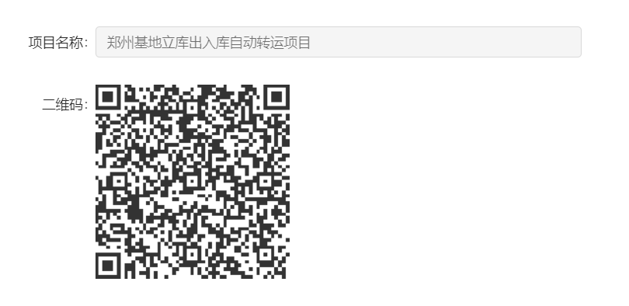

四、投标保证金：
1、开标前,各投标单位需缴纳投标保证金人民币5万元（大写：伍万元整）。
2、投标保证金缴纳方式：详见招标文件；
五、投标截止时间及地点：
1.答疑时间：2025年4月2日上午9点30分（请投标供应商提前2天整理相关答疑内容发送至邮箱snzb6@synear.com）
1.时间（同开标时间）：待定；
2.地点（同开标地点）：思念食品有限公司XXXXX会议室（具体以开标前电话及邮件通知为准）。
注：所有投标人的法定代表人或法定代表人委托代理人必须准时参加，否则所递交的投标文件将被视为无效投标文件予以退回。
六、凡对本次招标提出询问，请按照以下方式联系：
1.思念食品招标部
联系人：梁老师
联系方式：15838376171
邮箱：snzb6@synear.com
项目现场勘察或答疑联系人：
项目答疑人员张先生：18638651517
李先生：15515590989
七、评标办法：
针对本项目具体情况，采用综合评标原则进行定标，即满足我司招标技术要求的前提下，对各投标单位的投标报价及所承诺的服务等综合评定后确定中标候选人。

